Jednou z možností rozvíjania foneticko-fonologickej roviny jazyka u detí je rýmovanie. Sú to činnosti, ktoré sú zamerané na identifikáciu rýmov ako aj ich produkciu. Tieto činnosti sa dajú realizovať hravo. Zo začiatku je potrebná zraková podpora, tzn. tvoríme rýmy za pomoci predmetov alebo obrázkov. Neskôr môžeme dieťaťu ponúkať dokončenie rýmu len na základe sluchu. Výbornou prípravou je čítanie detskej poézie, čo sa v domácnostiach veľmi nepreferuje. Rovnako potrebné sú jednoduché detské riekanky, ktoré majú jednoduchý text a ich rýmy sú jednoznačné.
1. Čítajte dieťaťu písaný text. Nechajte dieťa, nech vyberie správne slovo - rým na základe výberu z troch obrázkových možností.
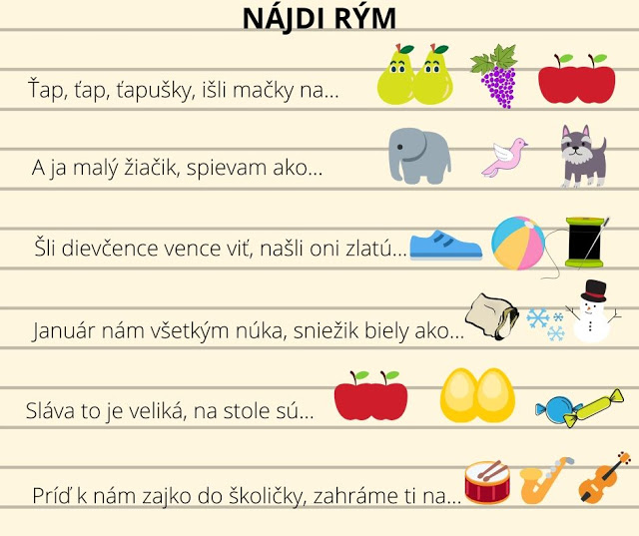

2. Ukážte dieťaťu obrázky. Obrázky naprv pomenujte: mačka, dom, les, pes, hodiny, strom, vták, mrak, noviny, líška, kačka, knižka. Potom zrakom vyhľadávajte dvojice obrázkov, ktoré sa rýmujú: mačka - kačka, dom - strom, pes - les, vták - mrak, noviny - hodiny, líška - knižka.
3. Hovorte dieťaťu slová a nech sa pokúsi povedať k slovu rým, napr. stolička - mašlička. Pokojne nechajte dieťa vymýšľať aj neexistujúce slová, dôležité je ich rýmovanie, napr. topánka - bobánka.
4. Urobte si knihu rýmov. Zo starých časopisov a letákov vystrihujte obrázky a hľadajte k nim obrázok, ktorého pomenovanie sa bude rýmovať. Dvojice obrázkov - rýmov nalepte na hárok papiera. Keď budete mať dostatok hárkov, spojte ich zošívačkou. Alebo obrázky nalepujte priamo do zošita.

https://skolkanadoma.blogspot.com/2020/04/tvorime-rymy.html

